

Esta traducción no es vinculante y se proporciona con fines informativos

Disposiciones generales 2

§1 Ámbito de aplicación 2

§2 Exámenes para determinar la cualificación de acceso de los aspirantes a la Universidad 2

§3 Requisitos de admisión 2

§4 Solicitud de admisión y fechas de exámenes para determinar la cualificación de acceso de los aspirantes a los estudios 3

§5 Junta de Examinaciones 3

Examen de acceso y programas de titulación de Grado 4

§6 Finalidad de la inspección de entrada 4

§7 Contenido y procedimiento del examen de acceso 4

Exámenes para determinar la cualificación de acceso de los aspirantes a los programas de titulación de Máster 6

§8 Finalidad de los exámenes para determinar la cualificación de acceso de los aspirantes a los programas de titulación de Máster 6

§9 Contenido y procedimiento de los exámenes de acceso a los programas de Máster 6

§10 Contenido, procedimiento y responsabilidad relativos a los exámenes de cualificación de Máster 7

Examen de cualificación para cursos de diseño conforme al § 68 (2) de la ThürHG 9

§11 Finalidad de la prueba 9

§12 Contenido de la prueba de aptitud de diseño 9

§13 Disposiciones en materia de compensación de desventajas 9

§14 Posibilidad de repetición y fecha límite para realizar una prueba de aptitud de diseño 9

Exámenes para determinar las cualificaciones de los aspirantes a la Universidad 10

§15 Resultados generales de los exámenes para determinar la cualificación de los aspirantes a la Universidad 10

§16 Admisión a los estudios 11

Disposiciones finales 12

§17 Disposición de igualdad 12

§18 Entrada en vigor y publicación 12

Documento adjunto 13

# Disposiciones generales

§1 Ámbito de aplicación

Estas Normas de acceso a los programas de Grado y de Máster (OZBM) regulan la finalidad, el contenido y el procedimiento de los exámenes para determinar la cualificación de los aspirantes a acceder a todos los programas de Grado y de Máster en la IU International University (la "Universidad"). En todos los demás casos, serán de aplicación en consecuencia las Normas generales aplicables a exámenes (las "APO") de la Universidad, en su versión vigente en cada momento.

§2 Exámenes para determinar la cualificación de acceso de los aspirantes a la Universidad

1. Estos exámenes que la Universidad exige determinan si el aspirante cuenta con las cualificaciones adecuadas para cursar el ciclo de estudios elegido de la Universidad; es decir, si el aspirante es idóneo desde el punto de vista profesional y si cuenta con las competencias desde el punto de vista metodológico.
2. Se integran por exámenes escritos y podrían complementarse con exámenes orales o prácticos. Los exámenes por escrito también pueden realizarse de forma electrónica o mediante un método de respuestas múltiples.
3. La temática de los exámenes abarca principalmente principios generales, técnicos y metodológicos, necesarios para cursar el ciclo de estudios elegido en la Universidad.

§3 Requisitos de admisión

1. Conforme al § 2, los requisitos de admisión a los exámenes relativos a los programas de titulación de Grado y de Máster se basan en los §§ 6, 8 y 9, apartado 2, de estas normas.
2. Para la admisión al Examen de Cualificación de Máster conforme al § 70, apartado 3, de la ThürHG se deberá acreditar estar en cumplimiento de los siguientes requisitos:
   1. Haber finalizado la formación vocacional de tres años en el Marco Alemán de Cualificación (el "DQR"), nivel 4, con referencia al ciclo de estudios indicado,
   2. seguida de al menos seis años de experiencia profesional a tiempo completo en un campo

relacionado al ciclo de estudios indicado y,

* 1. durante esos seis años, al menos tres años de actividad como responsable o experto, demostrable en la forma de cualificaciones por encima de la media que correspondan al menos al nivel 6 del DQR.
  2. Esta opción de acceso queda excluida en el caso de los programas de Máster en Derecho (LL.M).

1. La admisión a las pruebas de aptitud de diseño, conforme al § 11 ff., en el marco de los programas de estudios artísticos y artístico-creativos, conforme al § 68, apartado (2), de la ThürHG, se llevará a cabo una vez que se envíe la solicitud conforme al § 4. Dicha admisión exige (en el caso de que el aspirante desee cursar estudios de prueba conforme al § 19 de las AZE) acreditar una cualificación de admisión universitaria conforme al § 5 de las Normas generales de admisión e inscripción (las "AZE") de la Universidad. Los aspirantes a los estudios de prueba en el marco de un programa de titulación de Grado en diseño deben demostrar que cumplen con los requisitos del § 19, apartado (1), de las AZE para ser admitidos a la prueba de aptitud de diseño. La prueba de aptitud de diseño debe superarse antes de que se puedan realizar estudios de prueba en el marco del acceso a los estudios de diseño.

§4 Solicitud de admisión y fechas de exámenes para determinar la cualificación de acceso de los aspirantes a los estudios

Es posible solicitar la admisión a dichos exámenes en cualquier momento. La solicitud debe enviarse a la oficina pertinente de la Universidad. En todos los demás casos, será de aplicación en consecuencia el § 14 de las AZE. Los exámenes podrán realizarse en cualquier momento.

§5 Junta de Examinaciones

1. Los respectivos presidentes de las Juntas de Examinaciones de aprendizaje a distancia, estudios duales y estudios presenciales (§§ 5, apartados 1, 2 y 4, de las APO) nombrarán una Junta de Examinaciones para la preparación y realización de los exámenes para determinar la

cualificación de acceso de los aspirantes. La Junta de Examinaciones nombrará a los respectivos examinadores en relación con dichos exámenes para determinar la cualificación de acceso de los aspirantes a la Universidad.

1. La comisión se integrará por tres miembros:
   1. dos miembros del grupo de profesores y
   2. un miembro del grupo de empleados administrativos
2. El cargo del presidente lo ocupará uno de los profesores de la Universidad.
3. En cuanto a los demás aspectos y dependiendo del formato de los estudios que el aspirante pretenda cursar, la Junta de Examinaciones decidirá bajo su responsabilidad a quién le atañe encargarse del asunto de conformidad con el § 5, apartado 2 f., de las APO, en su versión modificada periódicamente.

# Examen de acceso y programas de titulación de Grado

§6 Finalidad de la inspección de entrada

El examen de acceso conforme al § 70, apartado (2), de la ThürHG se realiza para determinar si los aspirantes sin la cualificación de acceso a una universidad que hayan realizado formación vocacional y cuenten con al menos tres años de experiencia profesional a tiempo completo, son elegibles para el programa de titulación de Grado elegido, dados sus conocimientos adquiridos y las competencias relevantes para los estudios. El examen de acceso se diseñará de tal forma que los participantes tengan que demostrar en particular su competencia profesional con respecto al ciclo de estudios que hayan elegido.

§7 Contenido y procedimiento del examen de acceso

1. El examen de acceso se divide en tres partes. Una de las partes del examen evalúa la capacidad general del aspirante de cursar estudios, mientras que las otras dos partes del examen se centran en la idoneidad desde el punto de vista de contenidos para el ciclo de estudios elegido. La parte del examen que versa sobre la capacidad general para cursar estudios incluye tareas del campo de matemáticas, pensamiento lógico, conocimientos generales y competencias lingüísticas. Los resultados del examen dependen de un control de estudios continuo de al menos 100

horas lectivas y una prueba de conocimientos integrada que abarca la totalidad de las áreas y que el aspirante a la Universidad debe superar. Superar significa responder correctamente a más del 50 % de todas las preguntas. En el caso de no superación de la prueba de aptitud de estudios, esta podrá repetirse las veces que sea necesario. Las partes de los exámenes conforme al apartado 1, inciso 2, segunda parte, se determinarán por separado para cada programa de titulación de Grado. En todo caso, las partes de los exámenes se realizarán en el marco de un curso de exámenes de acceso.

1. El alcance, el formato y la duración de las partes de los exámenes conforme al apartado 1, inciso 2, segunda parte, se regulan por el documento de resumen "Cursos de exámenes de acceso" de la Universidad en su versión vigente (Anexo).
2. El objetivo, el alcance y el formato de las realizaciones de los exámenes de acceso se definen conforme al § 10 de las APO.
3. Los participantes en el examen de acceso tendrán 365 días desde la inscripción en el examen de acceso para superar dicho examen. Las partes del examen conforme al apartado 1, inciso 2, segunda parte, podrán repetirse hasta dos veces, en el caso de no superación. Si el examen no se supera o se realiza una vez que haya expirado la fecha límite, se dará por suspendido de forma definitiva.

# Exámenes para determinar la cualificación de acceso de los aspirantes a los programas de titulación de Máster

§8 Finalidad de los exámenes para determinar la cualificación de acceso de los aspirantes a los programas de titulación de Máster

1. El examen de cualificación conforme al § 70, apartado 3, de la ThürHG para aspirantes sin un primer título universitario que les permita ejercer la profesión con la formación vocacional realizada y varios años de experiencia profesional, en cada caso con una referencia sobre la materia que guarde relación con el programa de estudios elegido, sirve para determinar si el aspirante tiene un nivel de conocimientos que corresponda al primer título universitario relevante para continuar con el programa de Máster seleccionado. Más concretamente, el aspirante debe demostrar competencias metodológicas y profesionales en relación con el programa de Máster elegido.
2. Los aspirantes que tengan un primer título universitario que les permita ejercer una profesión pero que no consigan obtener los créditos ECTS necesarios de sus estudios anteriores conforme al § 8, apartado 2, inciso 3, de la ThürStAkkrVO, o que tengan un enfoque diferente en su primer título universitario que les permita ejercer una profesión, podrán ser admitidos al programa de Máster sin ninguna otra condición si superan un examen de acceso al programa de Máster. Al superar el examen de acceso de Máster, los aspirantes demostrarán que cuentan con la cualificación que cumple con los requisitos del programa de titulación de Máster.

Contenido y procedimiento de los exámenes de acceso a los programas de Máster

1. El examen de acceso de Máster conforme al § 8 se integra por el examen que versa sobre las competencias relativas al campo o por el examen en competencias metodológicas.
2. Los aspirantes que tengan otra especialización en su primer título profesional podrán ser admitidos al programa si superan el examen de competencias en el campo.
3. Los aspirantes cuyo primer título profesional universitario no cuente con el número necesario de créditos ECTS (§ 8, apartado 2, inciso 3, de la ThürStAkkrVO) podrán ser admitidos al

programa si superan en examen de competencias metodológicas.

1. Las competencias que se tengan en el campo deberán demostrarse superando exámenes de dos módulos como parte del examen de competencias en el campo. El director responsable del programa determinará los exámenes de módulos por separado para cada programa de titulación de Máster. En todo caso, los exámenes de módulos se realizarán en el marco de un curso de exámenes de acceso al programa de Máster. El alcance, el formato y la duración de las partes de los exámenes de módulos se regulan por el documento de resumen "Cursos de exámenes de acceso a programas de Máster" de la Universidad en su versión vigente (documento adjunto).
2. Las competencias metodológicas existentes se examinan como parte del Examen de competencias metodológicas. Dicho examen consiste en un conjunto de aplicaciones de software. El conjunto de aplicaciones incluye una carta de motivación y una reflexión práctica de los estudios o de la formación vocacional anteriores, así como la experiencia laboral, y demuestra las competencias metodológicas necesarias para un programa de titulación de Máster. El conjunto de aplicaciones debe aportar pruebas de que el aspirante cuenta con las cualificaciones al menos del nivel 6 del Marco Alemán de Cualificación (el "DQR"), equivalente a un mínimo de 30 créditos ECTS.
3. El objetivo, el alcance y el formato de las realizaciones de los exámenes se definen conforme al § 10 de las APO.

§10 Contenido, procedimiento y responsabilidad relativos a los exámenes de cualificación de Máster

* 1. El examen de cualificación conforme al § 8, apartado 1, consiste en un trabajo escrito y en una subsiguiente exposición, siempre que la parte escrita sea evaluada como "superada".
  2. La parte escrita del examen de cualificación conforme al § 8, apartado 1, es una elaboración científica sobre un problema planteado. El trabajo escrito debe mostrar que el candidato es capaz de trabajar de forma independiente sobre una tarea de su campo en un plazo determinado tanto en relación con los detalles específicos para el campo como en el contexto interdisciplinario, aplicando métodos científicos. Los contenidos del Examen de cualificación son determinadas por separado para cada programa de Máster por el

director responsable del programa, y evalúan la concurrencia de los elementos fundamentales del programa de Grado relacionado.

* 1. El trabajo escrito no podrá presentarse en la misma (o similar) forma, ni por fragmentos, como parte de otro examen.
  2. Será el presidente de la Junta de Examinaciones (o la persona designada por este) el que publique el tema del trabajo escrito. La fecha de publicación será la fecha en la que el presidente de la Junta de Examinaciones anuncie el tema del trabajo escrito y los examinadores a los candidatos. La fecha se anotará en las actas.
  3. Durante la subsiguiente exposición, el candidato debe demostrar que es capaz de presentar oralmente y defender de forma autónoma los resultados de la elaboración escrita, sus fundamentos técnicos y metodológicos y sus conexiones interdisciplinarias, además de evaluar su importancia práctica.
  4. La exposición generalmente dura 60 minutos y la dirige el primer corrector o el segundo corrector del trabajo escrito. El resultado de la exposición será la media aritmética de las evaluaciones individuales realizadas por ambos examinadores. La calificación mínima debe ser la de "aprobado" y se incluirá como el 10 % de la calificación general del examen de cualificación.
  5. No será posible repetir la exposición. Si la exposición es calificada por ambos examinadores como "suspenso" debido a un intento de fraude, el examen de cualificación será considerada como un suspenso total.
  6. La notificación del resultado de la exposición y del trabajo escrito tendrá lugar inmediatamente después de la exposición.

# Examen de cualificación para cursos de diseño conforme al § 68 (2) de la ThürHG

§11 Finalidad de la prueba

La prueba de aptitud de diseño conforme al § 68, apartado (2), de la ThürHG está concebida para determinar si los aspirantes a los ciclos de estudios de diseño tienen las competencias necesarias para el ciclo de estudios elegido.

§12 Contenido de la prueba de aptitud de diseño

La prueba de aptitud de diseño específica para el curso se realiza en el marco de un curso relativo a una prueba de aptitud específico para el curso. El curso, incluido el formato y el alcance de la prueba de aptitud, así como los correspondientes criterios de evaluación, se rigen por el Apéndice 3 relativo al curso específico para el ciclo de estudios, en su versión vigente.

§13 Disposiciones en materia de compensación de desventajas

Si los aspirantes pueden demostrar mediante un certificado de un médico especialista que son incapaces de realizar la prueba, ya sea total o parcialmente, en el formato indicado debido a una discapacidad o enfermedad crónica, el presidente del Comité de Examinaciones tendrá la obligación de permitirles realizar exámenes equivalentes (dejándoles más tiempo, si fuera necesario) o en otro formato. La compensación de desventajas se solicitará por escrito y en los plazos establecidos antes de que tenga lugar el examen de cualificación.

§14 Posibilidad de repetición y fecha límite para realizar una prueba de aptitud de diseño

Los aspirantes tienen 365 días para superar la prueba de aptitud de diseño específica para el curso, conforme a lo definido en el § 15, apartado (2). La prueba de aptitud específica para el curso podrá repetirse

dos veces durante dicho período. Si el examen no se supera o realiza una vez que haya expirado el límite temporal, se dará por suspendido de forma definitiva.

# Exámenes para determinar las cualificaciones de los aspirantes a la Universidad

§15 Resultados generales de los exámenes para determinar la cualificación de los aspirantes a la Universidad

1. El examen de acceso a los programas de titulación de Grado se da por aprobado si cada parte del examen, conforme al § 7, apartado 1, se evalúa con una cualificación mínima de "suficiente".
2. La prueba de aptitud de diseño, conforme al § 68, apartado (2), de la ThürHG se da por aprobada si el resultado del examen, conforme al § 12, se evalúa con una calificación mínima de "suficiente" o "aprobado".
3. El examen de acceso a los programas de titulación de Máster se da por aprobado en las siguientes condiciones:
   1. Los aspirantes, conforme al § 8, apartado 1, deben superar el Examen de cualificación conforme al § 10, apartado 2, con una calificación mínima de "suficiente".
   2. Los aspirantes con un enfoque de asignaturas diferente en el primer título universitario que les permita ejercer una profesión deberán superar los exámenes de los correspondientes módulos conforme al § 9, apartado 2, con una calificación mínima de "suficiente".
   3. Los aspirantes que no puedan aportar pruebas de los créditos ECTS necesarios (§ 8, apartado 2, inciso 3, de la ThürStAkkrVO) deberán, de conformidad con el § 9, apartado 3, aportar pruebas en la cartera de solicitudes de que cuentan con las cualificaciones al menos del nivel 6 del Marco Alemán de Cualificación (el "DQR"), equivalente a un mínimo de 30 créditos ECTS.
   4. Tras inscribirse en el examen para determinar la cualificación de los aspirantes a efectos de la admisión a los programas de titulación de Máster, los participantes tendrán 365 días para realizar el examen. Cada examen de módulo podrá repetirse dos veces, pero el Examen de cualificación (en el sentido del § 10) y la prueba de

competencia metodológica (en el sentido del § 9, apartado 3), solo una vez. Si tras expirar el plazo no se ha superado o realizado el examen, este se dará por suspendido definitivamente.

* 1. Si el aspirante aporta pruebas adicionales sobre el cumplimiento de los requisitos de admisión, se podrá volver a evaluar la posibilidad de admisión al examen para determinar las cualificaciones de los aspirantes.

§16 Admisión a los estudios

Si se supera el examen para determinar la cualificación de acceso de los aspirantes y si se cumplen otros requisitos de acceso conforme a las AZE, en su versión modificada periódicamente, el aspirante podrá ser admitido al programa.

# Disposiciones finales

§17 Disposición de igualdad

Las designaciones relativas a los estatus y las funciones contenidas en dicha normativa serán de aplicación a todos los géneros en cada uno de los casos.

§18 Entrada en vigor y publicación

Estas normas de acceso a los programas de titulación de Grado y Máster entrarán en vigor al día siguiente de su publicación en el portal online para estudiantes. De forma simultánea, las normas anteriores dejarán de aplicarse.

# Documento adjunto

**Anexo 1: Cursos de exámenes de acceso conforme al § 7, apartado 2, relativos a los programas de titulación de Grado**

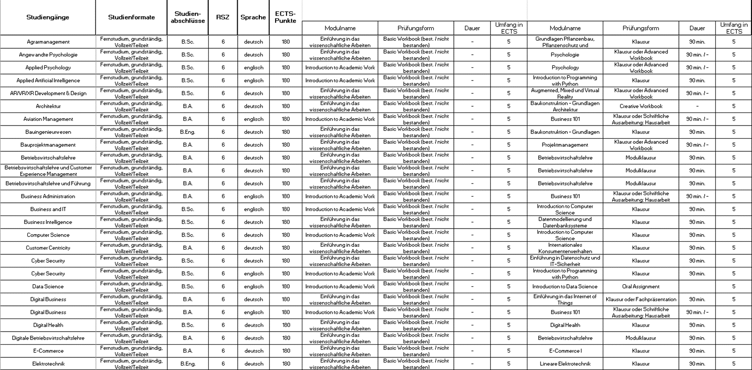

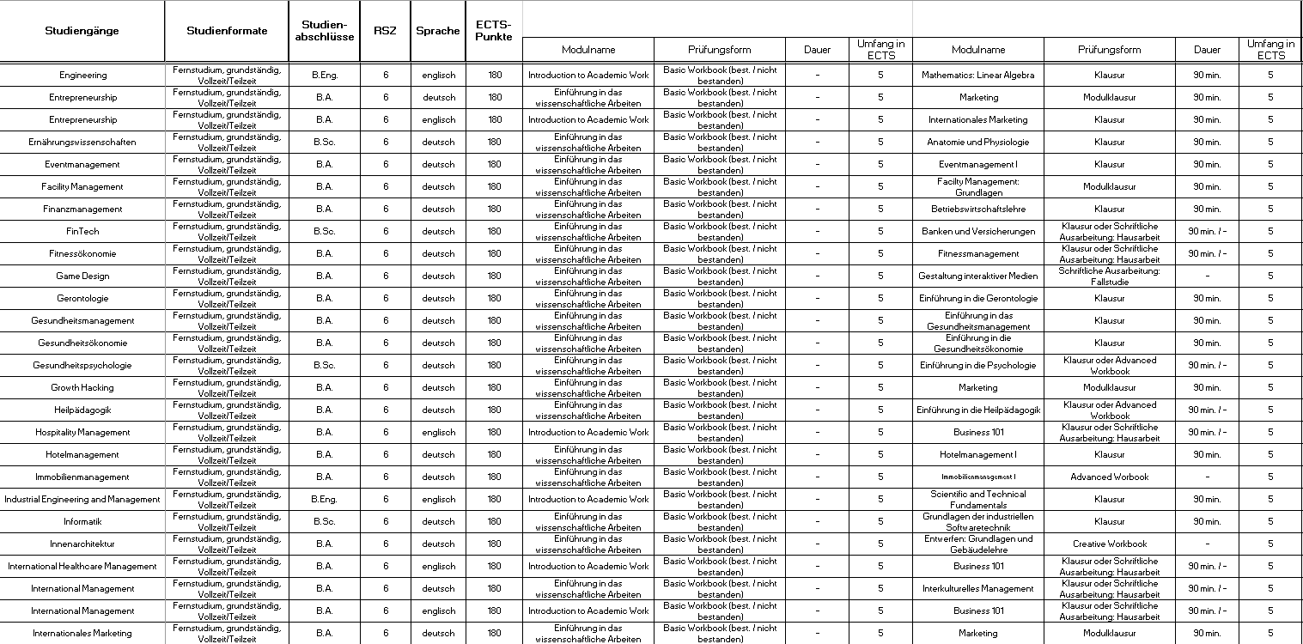

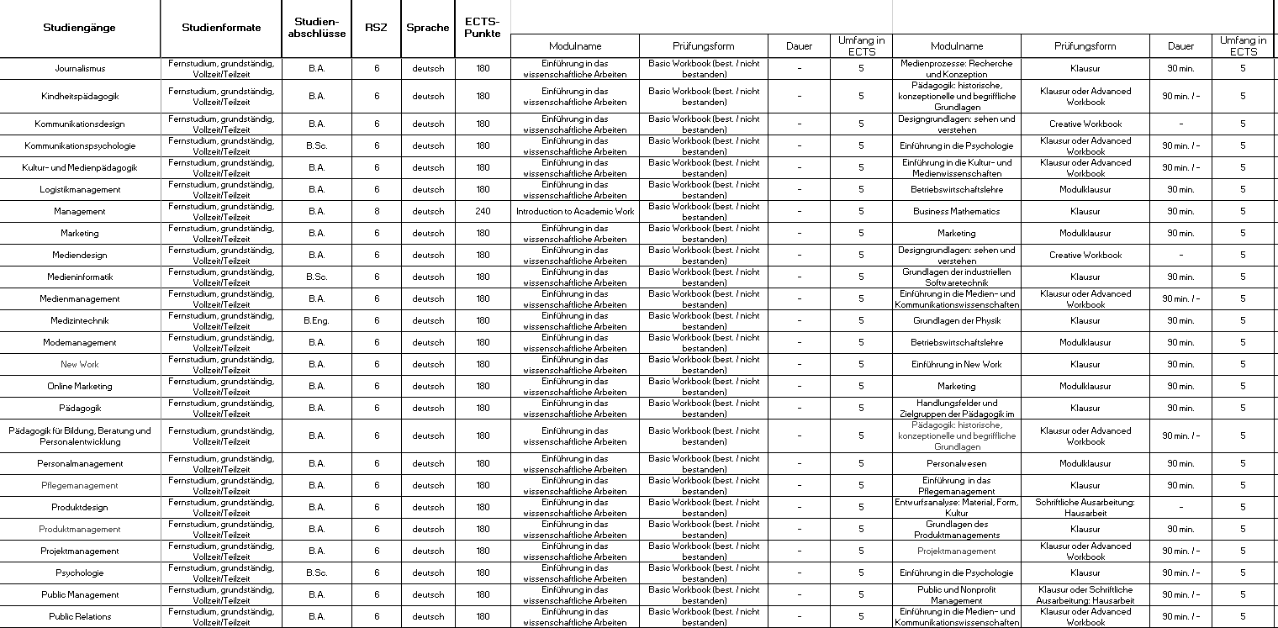

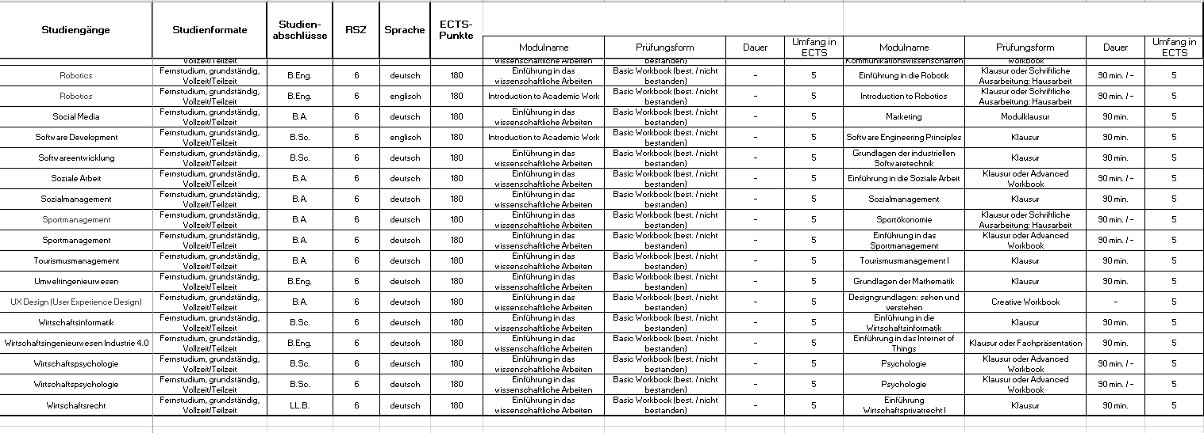

**Anexo 2: Cursos de exámenes de acceso a Máster conforme al § 9, apartado 4, relativos a los programas de titulación de Máster**

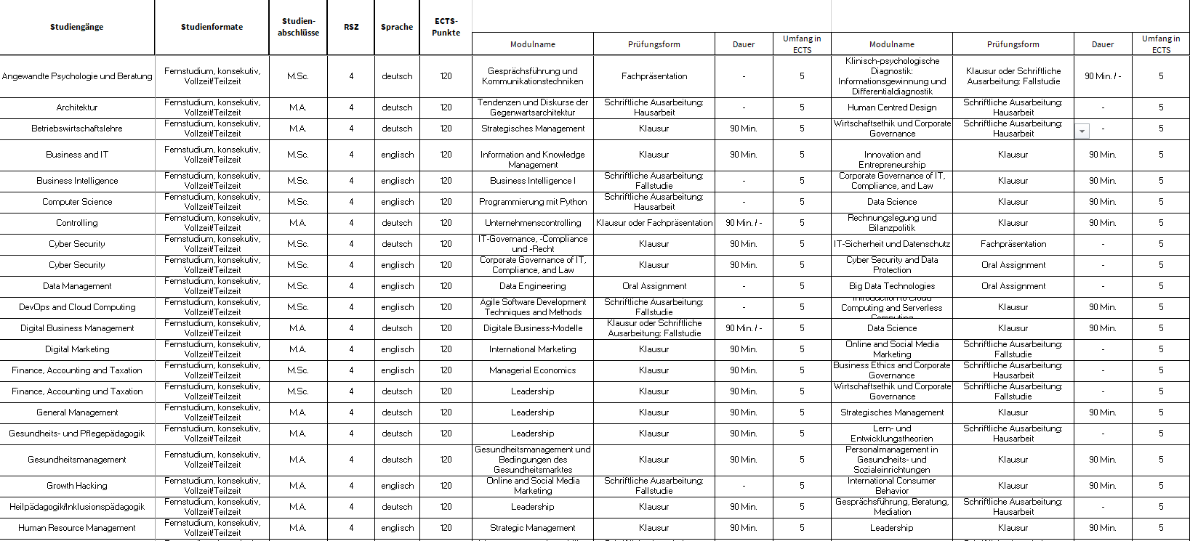

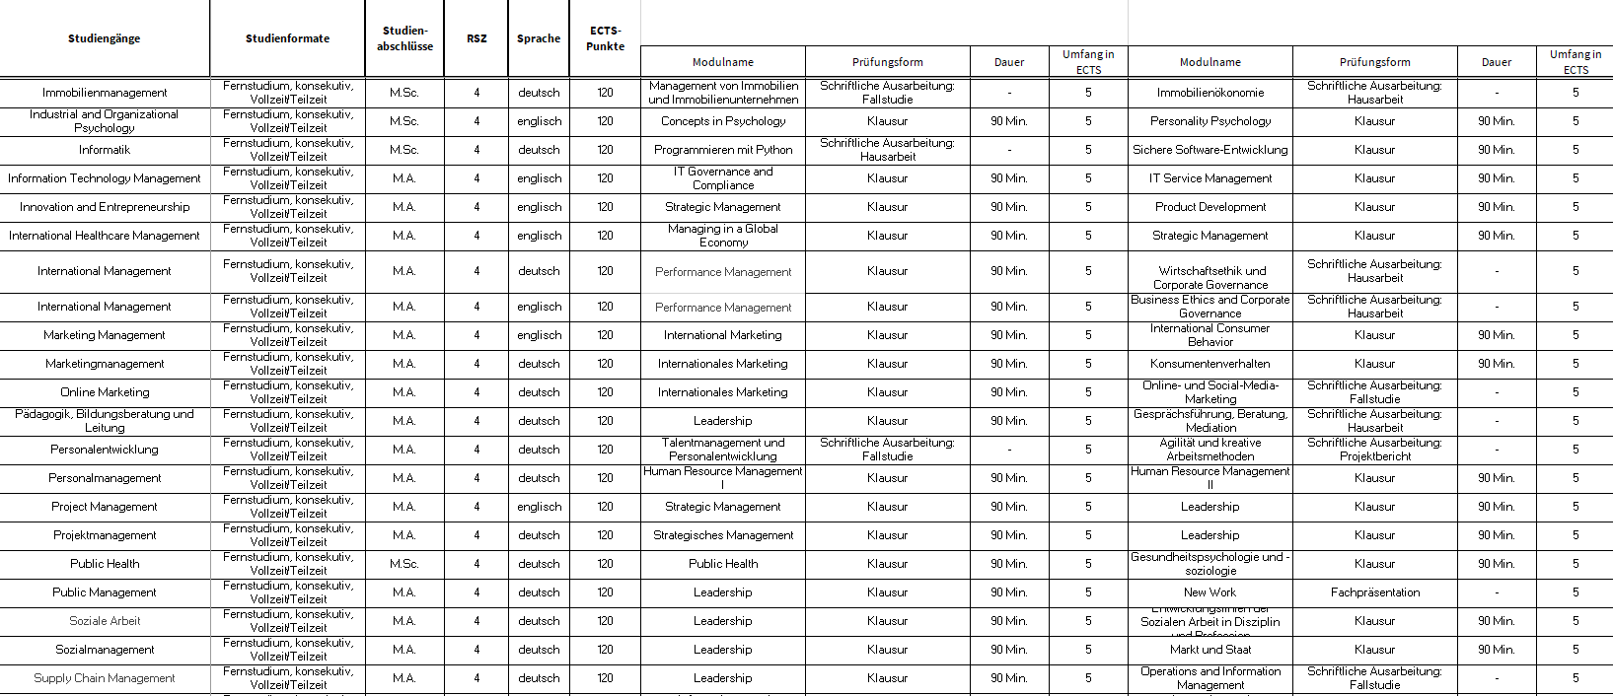

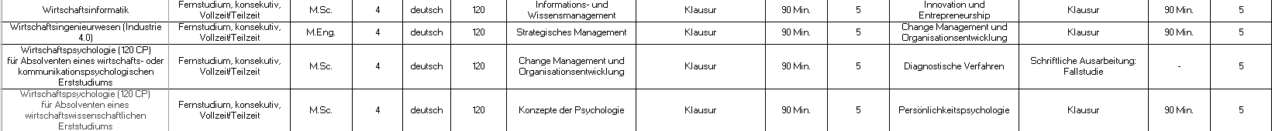

**Anexo 3: Prueba de aptitud de diseño para programas de estudios específicos conforme al § 68, apartado (2), de la ThürHG**

1. Prueba de aptitud de diseño relativa al programa de Grado en "Diseño de productos"

1. Contenido de la prueba de aptitud de diseño

La prueba de aptitud tendrá lugar en el curso de prueba de aptitud del programa de titulación de Grado en Diseño de productos, configurado con tal fin. La prueba de aptitud se basa en una comprensión y observación tridimensionales de espacios y objetos. Para superar la prueba de aptitud es necesario demostrar que se posee la aptitud creativa.

1. Modalidades de exámenes
   1. Contenido y evaluación de la prueba de aptitud

La prueba de aptitud de diseño consiste en una forma de evaluación del "conjunto". El conjunto representa una colección sistemática y continua de los resultados de trabajos y se caracteriza en relación con el curso de prueba de aptitud por el hecho de que se integra por dos tareas (técnica y práctica), así como por una carta de motivación. La tarea técnica y práctica requiere el desarrollo de un proyecto creativo.

En consecuencia, estas tres tareas están compuestas de la siguiente manera:

* + 1. Creación de un proyecto creativo y presentación de los resultados: El aspirante presentará la solución individual y la forma de lograrla mediante una presentación en formato pdf.
    2. elaboración por escrito (resumen): Aquí, el aspirante a cursar estudios explicará en media o una página (folio A4) el problema y la visión de su enfoque individual de la solución.
    3. Carta de motivación: El aspirante deberá explicar en dos o tres frases su motivación para realizar el programa de estudios que haya elegido.

Además, la Oficina de Exámenes publicará en formato digital la tarea técnica y práctica concreta en la plataforma de la Universidad en el portal para estudiantes de la Universidad.

* 1. Tiempo de realización

Los aspirantes tendrán un máximo de 365 días para realizar la prueba de aptitud ( y, en el caso de suspenderla, hasta dos intentos para repetirla). Cabe señalar que los trabajos se intercambian cada seis meses y que la gestión del tiempo es responsabilidad académica de los aspirantes. Los aspirantes serán informados oportunamente sobre las fechas del intercambio. El plazo para realizar un intento de examen no deberá exceder de dos semanas. La entrega se realizará a través de la plataforma de la Universidad, en el portal online para estudiantes de la Universidad.

* 1. Evaluación

El aspirante deberá entregar todas las tareas obligatorias para superar el examen; si queda alguna tarea sin completar, el intento de examen se dará por suspendido. La tarea conforme al (2) a i., recibirá un 70 %, la tarea conforme al (2) a ii., un 20 % y la tarea conforme al (2) a. iii., un 10 %. La prueba de aptitud de diseño se evaluará con una calificación de "aprobado" o "suspenso".

1. Criterios de evaluación
   1. Procedimiento/metodología: Aquí se tendrá en cuenta el procesamiento coherente y completo de las tareas respectivas, así como el uso sensato de métodos/recursos adecuados y en qué medida la tarea de examen de diseño implementada podría ser utilizada/funcionar en la práctica. Otro de los criterios de evaluación será la comprensión del problema presentado en el trabajo, así como la demostración de que se ha asimilado la tarea.
   2. Calidad de la implementación: Se tendrán en cuenta la calidad de la implementación, el marco visual de la tarea y la originalidad del proyecto.
   3. Requisitos formales: Deberán acatarse los requisitos formales de las tareas explicados en el portal online para estudiantes.
   4. Idoneidad de los estudiantes: La idoneidad objetiva de los aspirantes sobre la base de los resultados de los trabajos y la motivación presentados.